JDZW2-10R电压互感器

一、JDZW2-10R电压互感器概述
JDZW2-10R电压互感器为户外环氧树脂浇注绝缘全封闭式结构，适用于交流50HZ、额定电压10KV及以下的电力系统中作电压、电能测量用，也可单独提供0.22KV操作电源使用。内置熔继器可有效保护PT，熔断器更换方便。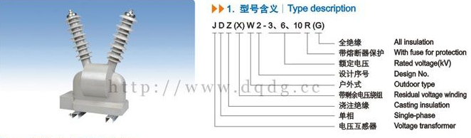

二、技术参数
● 产品符合标准GB1207-1997和IEC186
● 额定频率50HZ
● 环境温度-35℃～+40℃
● 污秽等级Ⅳ级

三、变比对照表
额定电压比（KV） | 额定二次输出（VA） |  | 热极限输出（VA） | 额定绝缘水平（KV）
额定电压比（KV） | 0.2级 | 0.5级 | 热极限输出（VA） | 额定绝缘水平（KV）
6/0.1 | 30 | 60 | 150 | 7.2/32/60
10/0.1 | 30 | 60 | 150 | 12/42/75
10/0.22 |  |  | 400 | 12/42/75
注：配用熔继器为XPNP1-10KV/1A

JDZW2-10R电压互感器户外电压互感器外形及安装尺寸
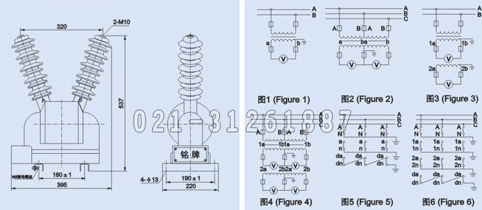
本文地址：http://www.dqdg.cc/JDZW2-10R-162.html

